विक्टोरिया में रहने वाले परिवारों को किंडरगार्टन खोजने में मदद करने के लिए विक्टोरियन सरकार ने एक नया चिन्ह दिया है इसे Kinder Tick कहा जाता है।

जब आप एक किंडरगार्टन या प्रारम्भिक बाल्यावस्था सेवा प्रदान करने वाली किसी बिल्डिंग में आते हैं, तो आप इस चिन्ह को देखेंगे। आप इस चिन्ह को उनकी वेबसाइट पर भी देख सकते हैं।

ये किंडरगार्टन सेवाएं बच्चों की शिक्षा के लिए वास्तव में महत्वपूर्ण हैं।

Kinder Tick इस तरह दिखता है।

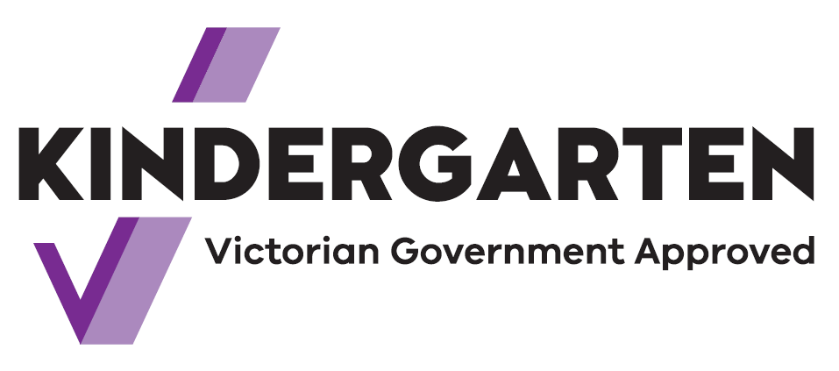

टिक का अर्थ है कि सेवाएं विक्टोरियन सरकार द्वारा वित्त पोषित हैं।

आपके बच्चे योग्य शिक्षकों से खेल के माध्यम से सीखेंगे।

उदाहरण के लिए, वे भाषा, संख्या और पैटर्न के बारे में जानेंगे। वे सीखेंगे कि कैसे दोस्त बनाएं, साझा करें और सुनें। उन्हें स्कूल के लिए तैयार होने में मदद करने के लिए वे अन्य कौशल भी हासिल करेंगे।

2022 से, विक्टोरियन बच्चे स्कूल जाने से पहले दो साल के किंडरगार्टन में भाग ले सकते हैं।

एक किंडरगार्टन कार्यक्रम चाइल्डकैअर का एक हिस्सा हो सकता है। यह एक अलग कार्यक्रम भी हो सकता है।

अपने समुदाय में Kinder Tick साइन की तलाश करें। यदि आपको अधिक जानकारी की आवश्यकता है, तो किंडरगार्टन में शिक्षकों से बात करें।